# Relatorio

# Relatório Consolidado sobre o Código CSS e Editor de Imagens

## 1. Introdução

Este relatório apresenta uma análise consolidada do código CSS e do editor de imagens baseado em HTML5, Python e JavaScript. O objetivo é destacar a estrutura, funcionalidades e possíveis melhorias desses componentes.

## 2. Código CSS

O código CSS fornece um layout moderno e responsivo para a aplicação, garantindo uma interface intuitiva e eficiente.

### 2.1 Estrutura do CSS

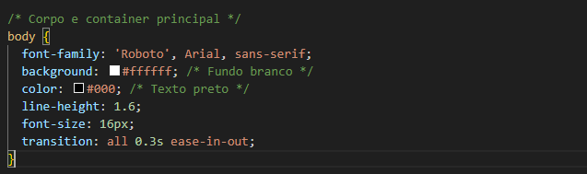

### 2.2 Considerações Finais do CSS

O código CSS é bem estruturado, proporcionando uma interface responsiva e moderna, melhorando a experiência do usuário.

## 3. Editor de Imagens

O editor de imagens em HTML5 utiliza `canvas` para manipulação gráfica, permitindo desenho, aplicação de filtros e edição.

### 3.1 Estrutura do Editor

- Inicialização: Define o `canvas`, contexto 2D e variáveis de controle.

- Eventos de Mouse: Captura a interação do usuário com o `canvas`.

- Pilha de Estados: Permite desfazer alterações.

- Funções Auxiliares: Desenho, filtros, redimensionamento e manipulação de imagens.

- Upload, Download e Restauração: Carrega imagens, permite edição e salva as modificações.

### 3.2 Funcionalidades

O editor está organizado em dois painéis principais:

#### 3.2.1 Painel Esquerdo (Canvas)

- Elemento `canvas` para edição de imagens.  
- Botão "Download" para baixar a imagem editada.

#### 3.2.2 Painel Direito (Ferramentas)

- Carregar e Criar: Input para upload e botão "Nova Imagem".

- Desenho: Ferramentas como lápis, formas e adição de texto.

- Edição: Rotacionar, redimensionar e ajustar brilho e contraste.

- Filtros: Aplicar efeitos como preto e branco e sépia.

- Desfazer: Reverter a última alteração.

- Salvar: Armazena a imagem no servidor e permite download.

### 3.3 Pontos Positivos

- Estrutura modular e organizada.

- Uso eficiente de eventos e interatividade.

- Pilha de estados para desfazer alterações.

- Funcionalidade completa para edição básica de imagens.

### 3.4 Possíveis Melhorias

- Implementar redo (refazer a ação desfeita).

- Melhorar gerenciamento de memória para imagens grandes.

- Adicionar suporte a camadas de edição.

- Criar uma interface mais intuitiva.

- Exportação para formatos além de PNG.

### 3.5 Considerações Finais do Editor de Imagens

O editor apresenta uma solução funcional e bem estruturada para manipulação de imagens no navegador. Com algumas melhorias, pode se tornar ainda mais eficiente e amigável ao usuário.